Il sacrificio di Legal

Questo motivo tattico, che può condurre nella migliore delle ipotesi allo Scacco Matto, si contraddistingue per il pseudosacrificio della regina e per l’attacco coordinato portato al Re dai pezzi minori (alfieri e cavalli) contro la casa f7.

Da notare che quasi sempre l’alfiere che realizza l’inchiodatura al cavallo che difende la regina non è protetto, cosicché l’arrivo del destriero in e5 permette al Bianco di guadagnare perlomeno un pedone, se non un pezzo, anche se la minaccia di matto viene sventata.

Esistono diverse varianti di questo sacrificio che conducono ad altrettanti quadri di matto tipici.

Il classico Matto di Legal
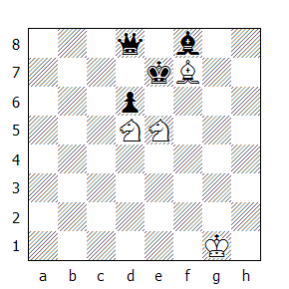
Quadro di matto

Vediamo ora la partita dove è apparso per la prima volta sulla scacchiera.

Kermur,De Legal - NN
Parigi, 1750

De Kermur, signore di Legal (1710-1792) fu un forte scacchista francese, considerato all'epoca il campione del Café de la Regence prima dell'avvento del suo pupillo André Danican Philidor.
1.e4 e5 2.Cf3 d6 3.Ac4 Ag4
Sebbene appaia una buona mossa, non sempre conviene al Nero inchiodare il cavallo in f3 in fase d'apertura per i seguenti motivi:
1. Perché l'alfiere può essere ricacciato indietro vantaggiosamente (4.h3 Ah5) oppure essere costretto al cambio (4.h3 Axf3), accelerando così lo sviluppo del Bianco.
2. Generalmente è consigliabile sviluppare prima i cavalli rispetto agli alfieri, visto che questi ultimi hanno un raggio d'azione maggiore e quindi possono scegliere la casa più conveniente a seconda della linea di gioco adottata dall'avversario.

3. Perché l'inchiodatura è relativa quando dietro il cavallo c'è la regina. Come vedremo in seguito, il cavallo può sottrarsi all'inchiodatura minacciando l'alfiere, lo scacco e - in alcuni casi - anche il matto.

4.Cc3 g6 5.Cxe5!
Ecco il sacrificio di Legal in azione!
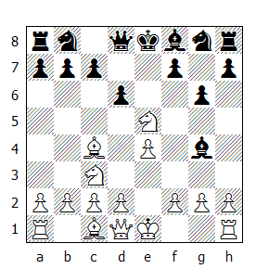
5...Axd1??
Istintivamente il Nero cattura la regina, senza notare la minaccia e pensando di trarre vantaggio dalla svista dell'avversario. Il male minore era 5...dxe5 6.Dxg4 e il Bianco vince un pedone, con posizione chiaramente superiore. Dopo la mossa del testo c'è il matto in due.

6.Axf7+ Re7 7.Cd5#
Nell’arco dei secoli questo sacrificio ha permesso ai giocatori più smaliziati di vincere molte partite e nonostante gran parte dei libri di scacchi illustrino questa partita, capita spesso che i principianti cadano vittime di questo tatticismo.

L’importante è capirne il meccanismo, che può essere di volta in volta adattato alla situazione; bisogna valutare attentamente ogni dettaglio per evitare spiacevoli sorprese, come quelle che vedremo nei prossimi esempi.

Falkbeer - NN
Vienna, 1847

E.Falkbeer (1819-1885) fu un forte giocatore austriaco, inventore del controgambetto che porta il suo nome: 1.e4 e5 2.f4 d5.

1.e4 e5 2.Cf3 Cc6 3.d4 exd4 4.Ac4
Il Gambetto Scozzese. Dopo 3…exd4, la risposta classica è 4.Cxd4, rientrando nell’Apertura Scozzese; con la mossa del testo invece il Bianco offre in sacrificio un pedone per accelerare lo sviluppo.

Oggigiorno lo s’incontra molto di rado, visto che a gioco corretto il Nero non corre alcun reale pericolo.

4...d6
Il Nero chiude la strada al proprio alfiere camposcuro. Migliore era 4...Cf6, sviluppando un pezzo.

5.c3
Accantonando l'idea di recuperare il pedone sacrificato e speculando sempre più su un rapido sviluppo.

5...dxc3 6.Cxc3 Ag4
Ecco l'inchiodatura fallace!

7.0-0 Ce5?
Presuntuosa. Pur essendo indietro nello sviluppo, il Nero pensa di poter attaccare impunemente, ma la confutazione sarà rapida e drammatica.
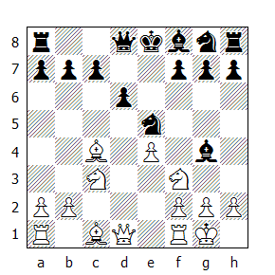

8.Cxe5
Vincendo perlomeno un pezzo.

8...Axd1??
Chiudendo entrambi gli occhi.

9.Axf7+ Re7 10.Cd5#

Pillsbury - Fernandez
Hannover (simultanea alla cieca), 1900

Harry Nelson Pillsbury (1872-1906) fu il più forte giocatore americano del suo tempo. Stile di gioco aggressivo, fra i suoi allori più importanti ricordiamo le vittorie nel Torneo di Hastings nel 1895 e in quello di Monaco del 1900. Nello stesso anno fu anche secondo a Parigi. Era un eccellente giocatore "alla cieca" e detenne anche il record mondiale di partite giocate in simultanea (23). Fu l'inventore del sistema Cambridge Springs nel Gambetto di Donna Rifiutato e detenne il titolo di Campione degli Stati Uniti dal 1897 al 1906, anno della sua morte.

1.e4 e5 2.Cc3
La Partita Viennese. Il Bianco si riserva di attaccare il pedone e5 più avanti, mantenendo la possibilità di rientrare nel Gambetto di Re senza dar al Nero la possibilità di replicare con il Controgambetto di Falkbeer.

2…Cc6 3.f4 d6 4.Cf3 a6?
Un tempo perso!

5.Ac4 Ag4
Ecco di nuovo l'inchiodatura inefficace.

6.fxe5
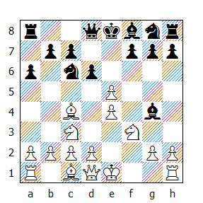

6…Cxe5?
Come nell'esempio precedente, il Nero sopravvaluta le proprie possibilità e nonostante sia in svantaggio di sviluppo, cerca di attaccare.

Dopo 6…Axf3 7.Dxf3 Cxe5 8.De2 il vantaggio del Bianco è minimo.

7.Cxe5! Axd1 8.Axf7+ Re7 9.Cd5#

Ora una partita giocata fra due dilettanti inglesi:

Essery - Warren
Inghilterra, 1912

1.e4 e5 2.d4 exd4 3.c3
Il Gambetto Danese. Anche in questo caso il Bianco sacrifica del materiale per accelerare lo sviluppo, un metodo che può anche funzionare con giocatori di livello non eccelso, ma che oggigiorno non s’incontra nella pratica magistrale.

3…dxc3 4.Ac4 d6 5.Cxc3 Cf6 6.Cf3 Ag4
Gli scacchisti sono letteralmente affascinati da questa inchiodatura! Se non altro, almeno adesso l'alfiere è sostenuto dal cavallo.

7.0-0 Cc6 8.Ag5
Prevedendo l'errore seguente, il Bianco inchioda il cavallo avversario. E’ una mossa necessaria per realizzare il quadro di matto, visto che il cavallo in f6 controlla la casa d5 e nella sequenza che segue se l’araldo non fosse in g5, dopo 11.Cd5 il Nero potrebbe catturare l’equino.
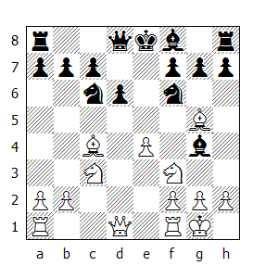

8...Ce5 9.Cxe5 Axd1??
Dopo 9...dxe5 10.Db3 Ad6 11.Axf7+ Rf8 il Bianco ha partita nettamente superiore, ma se non altro il Nero non prende il matto!

10.Axf7+ Re7 11.Cd5#

Un ultimo esempio.

Cheron - NN
Leysin (simultanea), 1929

André Cheron, nato a Colombes nel 1895, fu per tre volte Campione di Francia (1926, 1927 e 1929) ed autore del Traitè complete d'Echecs (il Trattato completo degli Scacchi). Specializzato nella didattica scacchistica, s'interessò soprattutto ai finali, pubblicando anche uno specifico trattato riguardante il finale Torre e Pedone contro Torre. Fu anche un illustre compositore di problemi e il suo libro Les Echècs Artistique fu giustamente considerato un modello di logica e coerenza.

1.e4 e5 2.Cf3 Cc6 3.Ac4 d6 4.Cc3 Ag4 5.h3 Ah5?
La mossa giusta per evitare problemi era 5...Axf3.

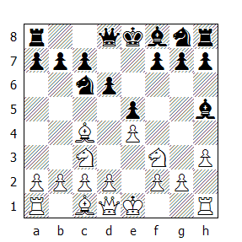

6.Cxe5! Axd1
Il Bianco resta con un pedone in più e posizione superiore dopo 6...Cxe5 7.Dxh5 Cxc4 8.Db5+.

7.Axf7+ Re7 8.Cd5#

Matto di Legal: prima variante

Se la casa e7 (e2) è ostruita da un pezzo, il sacrificio di Legal è possibile senza la cooperazione del cavallo c3 (o c6 per il Nero).
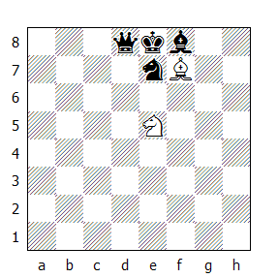
Quadro di matto

Ecco un esempio tematico:

1.e4 e5 2.Ce2 Cf6 3.d3 Ac5 4.Ag5? Cxe4! 5.Axd8?? Axf2#
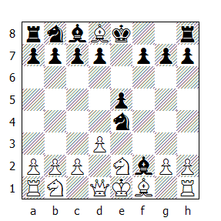

La forma più semplice del Matto di Legal con solo due pezzi.

Horwitz - Bledow [C53]
Germania, 1837

Horwitz nacque a Mecklenburg nel 1807, ma visse a Londra, dove collaborò con Kling alla redazione del famoso libro sui finali "Chess studies" (1851). Ludwig Bledow invece fu un forte scacchista tedesco che inventò il gambetto che porta tutt'oggi il suo nome.

1.e4 e5 2.Cf3 Cc6 3.Ac4 Ac5 4.c3 Ab6 5.d4 De7 6.d5 Cd8 7.Ae2 d6 8.h3? f5 9.Ag5 Cf6 10.Cbd2 0-0 11.Ch4 fxe4 12.Cxe4
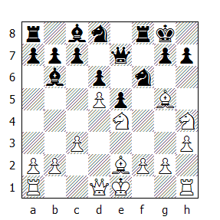

12…Cxe4 13.Axe7 Axf2+ 14.Rf1 Cg3#
Da notare che il quadro di matto è stato reso possibile dall'ottava mossa del Bianco.
Nella prossima partita, giocata fra un maestro e un dilettante, il Bianco concede un cavallo di vantaggio per riequilibrare le forze, ma come vedremo ciò non basterà.

Smith,C.F - NN
1852, (al Bianco manca il cavallo in c3)

1.e4 e5 2.Cf3 d6 3.Ac4 c6 4.d4 Ae6? 5.Ag5 Dd7? 6.De2 Ag4?
Vale la pena soffermarsi un attimo sulle ultime tre mosse del Nero. Già 4…Ae6 può essere considerata un errore, visto che due mosse dopo l’alfiere si trasferisce in g4 (avrebbe potuto farlo immediatamente), mentre 5…Dd7 chiude la strada al cavallo, lasciando la regina su una colonna che verrà presto aperta. Non si possono concedere così tanti tempi in fase d’apertura, nemmeno con un cavallo in più!

7.dxe5 dxe5 8.Td1 Dc7
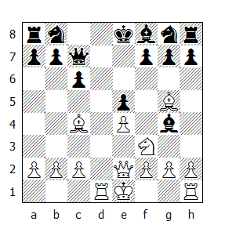

9.Cxe5 Axe2? 10.Td8+! Dxd8 11.Axf7#

Berger - Frolich
Graz, 1888

Johann Berger (1845-1934) è nato a Graz. Forte giocatore, ha pubblicato diversi studi scacchistici e il suo libro sui finali (Theorie und Praxis der Endspiele, Leipzig 1890) ha ottenuto un successo mondiale.

1.e4 e5 2.Cc3 Cc6 3.Cf3 d6 4.Ab5 Ag4 5.Cd5 Cge7
Meno comune di 5…Cf6, ma giocabile, a patto però di mettere in condizione il Re di arroccare il prima possibile.

6.c3 a6 7.Aa4 b5 8.Ab3 Ca5?
Il Nero non si decide a sviluppare i pezzi ad est e viene giustamente punito.
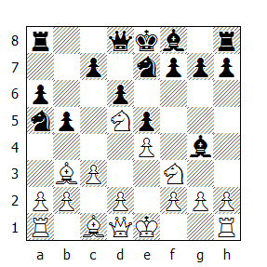

9.Cxe5! Axd1?
Da notare questa bella variante: 9...Cxb3 10.Cxg4 Cxa1 11.Cgf6+! gxf6 12.Cxf6#. Con la migliore difesa il Nero perde comunque un pedone: 9...Cxb3 10.Cxg4 Cxd5 11.axb3.

10.Cf6+ gxf6 11.Axf7#

Pollock – Hall
1890

1.e4 e5 2.Cf3 Cc6 3.Cc3 Ab4 4.Ac4 Cf6 5.0-0 d6 6.Cd5 Ag4 7.c3 Ac5 8.d3 Ce7?
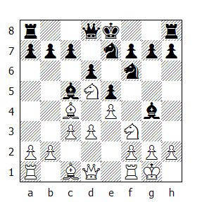
Una posizione che ricorda da vicino quella della partita precedente. L’ultima mossa del Nero è un errore che permette al Bianco di attuare lo pseudosacrificio. Bisognava prima cambiare i cavalli in d5 eppoi giocare il cavallo in e7.

9.Cxe5! Axd1
Dopo 9...Cexd5 10.Cxg4 Cb6 11.b4! Cxc4 12.dxc4 Ab6 13.Ag5, il Bianco resta con un pedone in più e posizione dominante.

10.Cxf6+ gxf6
Non salva neppure 10...Rf8 11.Ced7+ Dxd7 12.Cxd7+ Re8 13.Cxc5

11.Axf7+ Rf8 12.Ah6#

MacKenzie - Perrin
New York, 1868

G.H.MacKenzie nacque a Bellfield in Scozia nel 1837 e morì a New York nel 1891. Presente in quasi tutti i tornei principali disputati fra il 1870 e il 1890, vinse il primo premio a Francoforte nel 1887 davanti a Blackburne, Bardeleben, Tarrasch e Berger.

1.e4 e5 2.Cf3 d6 3.d4 f6?
Una mossa che non può essere mai consigliata in fase d’apertura, visto che leva al cavallo la casa naturale di sviluppo e indebolisce le case chiare intorno al Re, rendendo difficile anche l’arrocco corto.

4.Ac4 De7? 5.0-0 Cc6 6.Cc3 Ag4 7.Cd5 Dd8 8.c3 Cge7 9.dxe5 Cxe5?
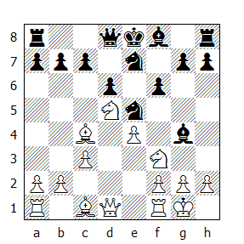
S’imponeva 9…dxe5, cui poteva seguire 10.h3 (ma non 10.Cxe5? Cxe5!) 10…Ad7 (non va bene invece 10…Ah5? per 11.Cxe5! Ag6 12.Cxg6). Ora la situazione precipita.

10.Cxe5! Axd1
Dopo 10…dxe5 11.Dxg4, il Bianco resta con un pezzo in più ed un fortissimo attacco.

11.Cxf6+ gxf6 12.Af7#

Matto di Legal: seconda variante

Il cavallo f6 (f3) è essenziale per la difesa del Re, sia che questi abbia arroccato o no. Talvolta la sua rimozione permette all'attaccante di realizzare il quadro di matto di Legal con l'aiuto dell'alfiere camposcuro:
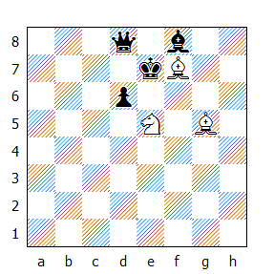
Quadro di matto

Vediamo qualche esempio tratto dalla pratica:

Taylor - NN
Data ignota

1.e4 e5 2.Ac4 Cf6 3.Cf3 Cxe4 4.Cc3 Cxc3 5.dxc3 d6?
E' la mossa perdente, che poteva essere immediatamente confutata da 6.Cg5! Per esempio 6.Cg5 Ae6 (dopo 6...f5 può seguire 7.Dd5, con attacco devastante) 7.Axe6 fxe6 8.Df3, minacciando il matto e attaccando il pedone b7.
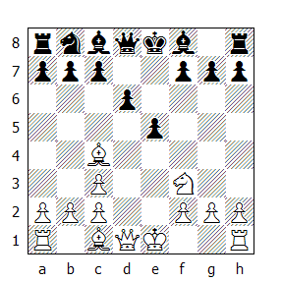

6.0-0 Ag4? 7.Cxe5! Axd1
Da notare una variante su un tema ben noto; dopo 7…dxe5, il Bianco anziché accontentarsi di guadagnare un pedone con 8.Dxg4, può proseguire con 8.Axf7+! e dopo 8…Re7 (8…Rxf7 9.Dxd8) 9.Ag5+, vincendo la regina.

8.Axf7+ Re7 9.Ag5#

Anche in una sottovariante della Difesa Russa è possibile incontrare il sacrificio di Legal:

Difesa Russa

1.e4 e5 2.Cf3 Cf6 3.Cxe5 Cc6
Il Nero avrebbe facilmente recuperato il pedone con 3...d6 e 4...Cxe4. Con la prossima mossa il Bianco lo mantiene, ma resta indietro nello sviluppo.

4.Cxc6 dxc6
Come contropartita per il pedone in meno, il Nero ha già tre pezzi minori pronti all'azione.

5.d3 Ac5 6.Ag5 Cxe4!
Questo brillante sacrificio lascia il Bianco senza difesa.

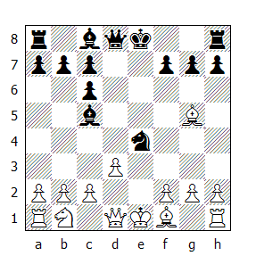

7.Axd8
Ecco alcune alternative:

a) 7.dxe4 Axf2+ 8.Re2 Ag4+ 9.Rxf2 Dxd1;

b) 7.De2 Axf2+ 8.Rd1 Dxg5 9.Dxe4+ Rd8, con minacce letali;

c) 7.Ae3 Axe3 8.fxe3 Dh4+ 9.g3 Cxg3 10.hxg3 Dxh1 e vince.

7...Axf2+ 8.Re2 Ag4#

Taubenhaus - Colchester
Parigi, 1887

Jean Taubenhaus (1850-1920) è nato a Varsavia e si è trasferito a Parigi nel 1883. Maestro di seconda fascia, ha come miglior risultato della carriera il terzo posto al torneo di Londra del 1886, dietro a Blackburne e Burn. Autore del Traité du jeu d'Echecs, pubblicato nel 1910.

1.e4 e5 2.f4 d6 3.Cf3 Ag4 4.Ac4 Cf6 5.fxe5
E’ bene conoscere un tatticismo piuttosto ricorrente in simili posizioni. Se il Nero avesse proseguito con 5…dxe5, il Bianco avrebbe ottenuto un chiaro vantaggio dopo 6.Axf7+! Rxf7 7.Cxe5+ Rg8 8.Cxg4.

5…Cxe4 6.Cc3 Cxc3 7.dxc3 Cc6 8.0-0
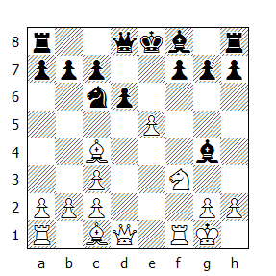

8…Cxe5
Come già visto in precedenza, il sacrificio d’alfiere è in agguato dopo 8…dxe5: 9.Axf7+ Rxf7 (9…Re7?? 10.Ag5+) 10.Cg5+.

9.Cxe5! Axd1?
Dopo 9…dxe5 c’è lo stesso identico matto.

10.Axf7+ Re7 11.Ag5#

Ulteriori considerazioni sul sacrificio di Legal

Non necessariamente il sacrificio di Legal conduce al matto in 3 o 4 mosse; sia che venga accettato o meno, può condurre ad un vantaggio materiale decisivo.

Mieses - Oehquist
Nuremberg, 1895

J. Mieses nacque a Leipzig nel 1865 e pur non avendo mai vinto un grande torneo internazionale, ha accumulato un invidiabile numero di premi di bellezza per le sue partite. La partita che segue è stata giocata in diverse occasioni e pubblicata su diversi libri di scacchi; attribuita a Mieses o a Pretì, probabilmente è ancora più vecchia.

1.e4 d5
La Difesa Scandinava. Il Nero cerca di mettere in discussione la supremazia centrale del Bianco attaccando immediatamente il pedone e4.
Per recuperarlo però deve esporre la regina ai possibili attacchi dei pezzi bianchi, così occorre un gioco preciso e alquanto prudente da parte del Nero, per non ritrovarsi in una posizione inferiore.

2.exd5 Dxd5 3.Cc3 Dd8 4.d4 Cc6
Una mossa debole; invece di attaccare il pedone, il Nero avrebbe dovuto sviluppare il lato di Re, per cercare di arroccare il prima possibile.

5.Cf3 Ag4
Inchiodando il cavallo e minacciando di guadagnare il pedone d4.

6.d5 Ce5
L'errore fatale!

7.Cxe5!
L'ingordigia non paga! Non solo il Bianco recupera la regina, ma riesca a vincere anche la partita!

7...Axd1 8.Ab5+ c6 9.dxc6 1-0
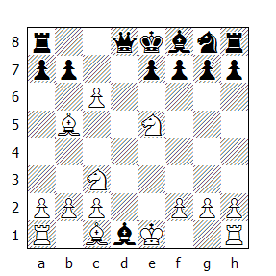

E' facile constatare che il Nero non dispone di alcuna difesa. Per esempio:

a) 9...Dc7 10.cxb7+ Rd8 11.Cxf7#

b) 9...Db6 10.cxb7+ Dxb5 11.bxa8D+ Db8 12.Dxb8#

c) 9...a6 10.c7+ axb5 11.cxd8D+ Txd8 12.Cxd1 e il Bianco resta con un pezzo in più.

Anche in una delle varianti più giocate del Gambetto di Donna Rifiutato è possibile incontrare il sacrificio di Legal!

Gambetto di Donna Rifiutato

1.d4 d5 2.c4 e6 3.Cc3 Cf6 4.Ag5 Cbd7 5.cxd5
Il Bianco va a caccia del pedone, ma così facendo perde un cavallo!

5...exd5 6.Cxd5? (diagramma) 5…Cxd5! 7.Axd8 Ab4+ 8.Dd2
Unica.

8...Axd2+ 9.Rxd2 Rxd8

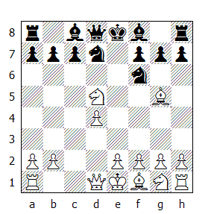
Posizione dopo la 6ª mossa del Bianco

